Les lignes imaginaires, latitude et longitude
Date :…………………………
- Complète le schéma suivant en y inscrivant les lignes imaginaires principales et les pôles Nord et Sud.

P.............. Nord
Prénom :…………………………
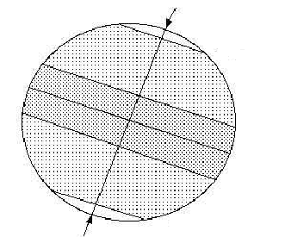
Cercle p............. A.................
t............. du ....................
E................................
Cercle p............. A.................
t............. du .........................
P................. Sud

- Observe le globe terrestre ci-dessous. Repasse l’équateur en rouge et le méridien de Greenwich en vert.
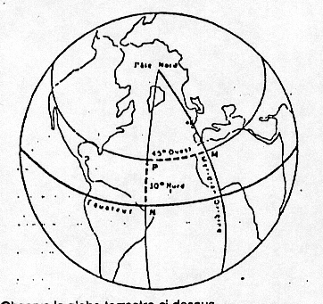
Que peux-tu dire du point P par rapport à l’équateur ?
…………………………………………………………………………………………………………………………………………………………………………………………………………
Que peux-tu dire du point P par rapport au méridien de Greenwich ?
…………………………………………………………………………………………………………………………………………………………………………………………………………

Quelle est la position exacte du point P ?
…………………………………………………………………………………………………………………………………………………………………………………………………………

